有色一中2020—2021学年度下学期期末考试
高一地理试卷
注意事项：
- 本试卷分试题卷和答题卡两部分，考试时间为75分钟，满分100分。
- 考生在答题前请阅读答题卡中的“注意事项”，然后按要求答题。
- 所有答案均须做在答题卡相应区域，做在其它区域无效。
一、选择题（本大题共25小题，每小题2分，共50分。请将正确答案的代码填涂在答题卷表格栏内，每小题只有一个选项符合题意。）
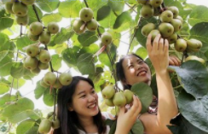
察隅县位于西藏自治区东南部，当地农牧民曾引种用猕猴桃，2011年开始规模种植（下图）。种植区地处亚热带湿润山区河谷台地，土壤肥沃，水质优良，2017年“察隅猕猴桃”获批农产品标志。察隅猕猴桃挂果期长，可错峰上市。猕猴桃种植带动了当地农牧民脱贫。据此完成下面小题。
1．察隅猕猴桃获批农产品地理标志，关键在于（ ）
A．独特的自然环境 B．传统的生产方式
C．先进的农业科技 D．丰富的种植经验
2．察隅猕猴桃挂果期长，有利于（ ）
A．降低产品运输费用
B．提高市场竞争力
C．降低果园管理成本
D．提高土地利用率

下图为某国人口自然增长率变化曲线图。读图回答问题。
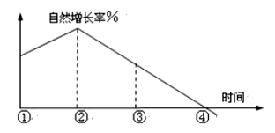
3．该国人口达到顶峰的时期为（ ）
A．① B．② C．③ D．④
4．下列各国，目前人口发展情况与图示类型一致的是（ ）
A．美国 B．中国 C．德国 D．印度

全国首个云计算产业生态小镇——杭州西湖区“云栖小镇”,目前已引进涉云企业130余家,未来“云栖小镇”将集聚上千家涉云企业,形成完整的云计算产业链,成为全国的云计算产业中心。据此完成下面小题。
5．“云栖小镇”云计算产业得以发展的主导因素是（ ）
A．劳动力丰富廉价 B．创新环境和创新人才
C．交通便利 D．环境优美
6．下列企业不适宜入驻“云栖小镇”的是（ ）
A．手机软件开发公司 B．大数据应用公司
C．互联网金融企业 D．发动机制造企业
7．大量的涉云企业集聚“云栖小镇”,有利于（ ）
A．降低运费和能耗 B．缓解交通压力
C．加强信息交流和技术协作 D．降低工人工资

位于南岭北麓的江西赣州市南康区的森林覆盖率高达60%以上,家具产业是其特色主导产业,产品销往全国各地。近年,南康地区提出“打造千亿家具产业集群”的发展目标。读南康区地理位置示意图,完成下面小题。
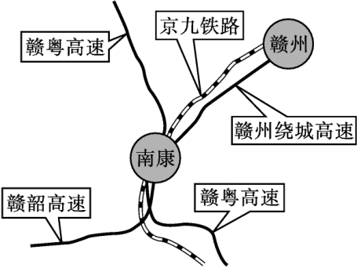
8．促进南康区家具产业发展的优势区位条件是（ ）
A．常绿硬叶林资源丰富 B．资金雄厚,交通便利
C．接近珠江三角洲消费市场 D．历史悠久,产业基础好
9．“打造千亿家具产业集群”目标的实施将会使南康区（ ）
A．农业总产值减少 B．现代物流业迅速发展
C．企业竞争加剧 D．人才吸引力增加

读高于全国城镇化率平均水平的省级行政区图（数据未包括香港、澳门特别行政区和台湾省）,完成下面小题。
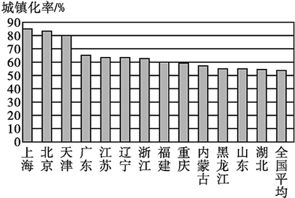
10．辽宁省城镇化率较高的主要原因是（ ）
A．自然条件优越,人口总数较多
B．大量的农村人口迁往沈阳等大城市
C．工业基础雄厚,起步较早,城镇化率质量较高
D．振兴东北老工业基地的优惠政策促进了经济的发展
11．上海、北京和天津城镇化率较高的原因是（ ）
A．都属于直辖市
B．经济发展速度最快
C．民营经济最为发达,市场化程度最高
D．面积小,产业结构以第二、三产业为主

2020年12月9日，格库铁路（青海格尔木-新疆库尔勒）全线开通运营。格库铁路全长1200公里，沿线多桥梁、隧道，其中新疆境内的台特玛湖特大桥全长24.558千米。下图为格库铁路示意图及台特玛湖特大桥景观图。据此完成下面小题。
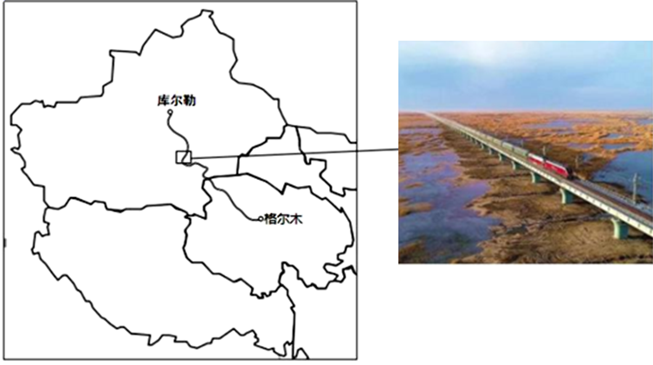
12．格库铁路（ ）
A．沿线地势起伏小 B．沿线昼夜温差大
C．沿线河网密布 D．全程高寒缺氧
13．铁路经过台特玛湖时采用高架桥的形式是为了（ ）
A．减小地震对铁路的损坏 B．保护台特玛湖生态环境
C．方便游客欣赏台特玛湖 D．降低铁路建设成本
14．格库铁路的开通运营，将（ ）
A．提高新疆南部铁路运输能力 B．改变沿线农产品生产的自然条件
C．丰富新疆地区自然旅游资源类型 D．提高新疆南部油气资源的开采量

乙醇被称为“绿色燃料”。据统计,每生产1吨燃料乙醇,需耗用7.5吨甘薯,同时产生12.44吨酒糟、0.75吨二氧化碳和0.004吨杂醇油等。下图为燃料乙醇生产联系示意图。读图,完成下面小题。
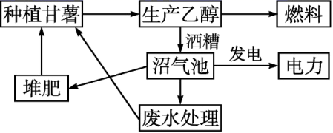
15．燃料乙醇的生产属于（ ）
A．动力指向型工业 B．技术指向型工业
C．原料指向型工业 D．市场导向型工业
16．图示产业联系的优势主要体现在（ ）
①实现了废弃物的零排放②有利于物质的循环利用
③提高了甘薯种植技术水平④减少了化石燃料的消耗
A．①② B．②④ C．①④ D．③④

读下列四个海峡位置图，完成下列小题。
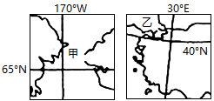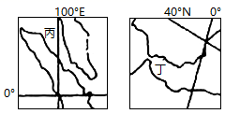
17．四海峡中，不属于大洲分界线的是（ ）
A．甲 B．乙 C．丙 D．丁
18．有关四海峡的描述，正确的是（ ）
A．甲海峡沟通大西洋与北冰洋 B．乙海峡沟通印度洋与大西洋
C．丙海峡沟通太平洋与印度洋 D．丁海域面积将会不断扩大

如图示意某地降水与气温年变化图。据此完成下列各题。
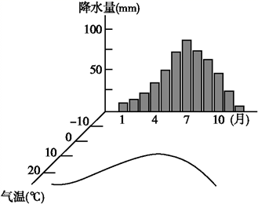
19．该图反映的气候类型为
A．地中海气候 B．亚热带季风气候
C．温带季风气候 D．温带大陆性气候
20．下列哪个城市气候类型与该图符合
A．开罗 B．上海 C．开普敦 D．悉尼

21．小明在纸上绘制了所在学校的平面图。每周一全校师生都会在广场上举行庄严的升旗（国旗与太阳同时升起）仪式。据此完成下题。
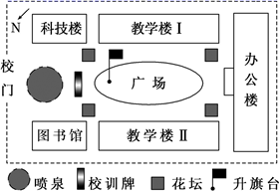
小明所在学校（ ）
A．从广场向正西方向走可直达校门 B．教学楼Ⅰ位于教学楼Ⅱ的北面
C．喷泉位于办公楼的西北方向 D．夏至日升旗时旗杆影子背向校训牌

读我国南方某地区等高线地形图，图中等高距为50米,完成下列各题。
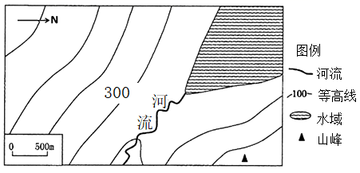
22．图示区域最大高差为
A．199m B．249m C．299m D．349m
23．图中河流流向大致是
A．东北流向西南
B．西北流向东南
C．西南流向东北
D．东南流向西北

斯里兰卡宝石矿产丰富，有“宝石王国”的美誉。河流中亦含有大量宝石矿，汛期之后是宝石矿采集的高峰期。下图为斯里兰卡地理位置和等高线地形图。据此完成下面小题。
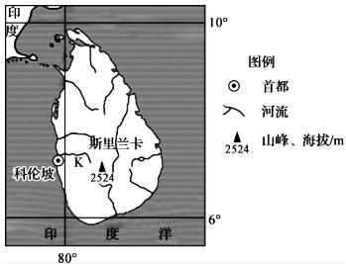
24．科伦坡位于北京（116°E，40°N）的（ ）
A．西北方向 B．东北方向 C．西南方向 D．东南方向
25．根据河流流向可知斯里兰卡（ ）
A．地形以平原丘陵为主 B．地势中部高四周低
C．地形以山地盆地为主 D．地势中部低四周高
二、综合题(本大题共3小题，共50分）
26．阅读图文材料，回答下列问题。（20分）
材料一 大红花椒喜温不耐寒，气候温和是花椒生长发育的必要条件，在年平均气温8～16℃的地方都有其栽培，果实生长发育期的适宜温度为20～25℃；大红花椒适宜在地势开阔、背风的阳坡(缓坡)、砂壤土和中壤土中生长。丹江口市地处鄂西北山区，年平均气温15.3℃，平均降雨量845.6mm，土壤微碱性，十分适宜花椒生长。目前该市已发展大红花椒8万多亩，建立了几十家的花椒生产企业，同时兴建了1000亩花椒科技示范园，集花椒生产、加工、科研于一体。
材料二 丹江口水库位于丹江与汉江交汇处，是国家重点工程“南水北调”中线工程的水源地，平均每年可向华北调水95亿m3，保护好库区生态环境，成为当地的重点工作任务。下图为“丹江口市及丹江口水库位置图”。
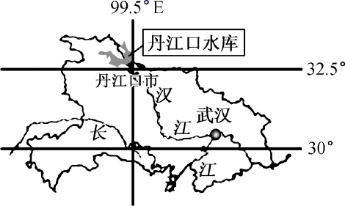
（1）分析丹江口市花椒生长的有利自然条件。（8分）
（2）促进丹江口花椒加工产业快速发展的原因有哪些?（4分）
（3）目前该地花椒产业化水平相对落后，应采取哪些措施提高花椒的产业化水平?（8分）

27．阅读材料，回答下列问题。（12分）
材料一：国务院印发的《全国主体功能区规划》将新疆天山北坡地区列入18个国家层面的重点开发区域。新疆天山北坡经济区规划获得国家发改委正式批准建设。天山北坡已经有了新的战略地位——国家重要的经济增长极。
材料二：棉花生长期喜光耐旱，适宜在疏松沙质土壤中生长。南疆是我国重要的棉花产区，棉花产量高，质量优，年产量520万吨，占国内产量比重约87%，据农业部门发布的2020年数据显示，新疆棉花机械采摘率已达69.83%，其中北疆95%的棉花是通过机械采摘的。下图为新疆维吾尔自治区简图。
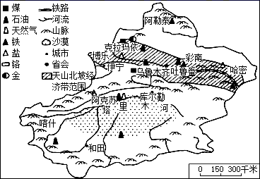
（1）归纳新疆城镇分布的特点并指出影响其形成与发展的自然条件。（4分）
（2）请简述南疆优质棉花种植有利的自然条件。（4分）
（3）有人认为新疆地广人稀，应大量迁入人口。你认为此观点合理吗？并从自然环境的角度进行分析。（4分）

28．阅读图文材料，完成下列要求。（18分）
武汉市被誉为我国经济地理的“心脏”，全国重要的工业基地和科教中心。武汉也是我国内陆最大的水、陆、空交通枢纽和长江航运中心，其高铁网覆盖大半个中国，是华中地区唯一可直航五大洲的城市。2020年初，全球范围暴发了新冠肺炎疫情。武汉是我国最早报告该病例的城市也是我国病例最多的城市。为及时救治肺炎患者，2020年2月6日，在国家统一调度下，由多方施工单位参与、30000余名建设者历经10多天昼夜奋战建成的雷神山医院（釆用模块化建设）投入使用，创造了令世界惊叹的“中国速度”。下左图为武汉市位置示意图，右图为雷神山医院位置示意图。
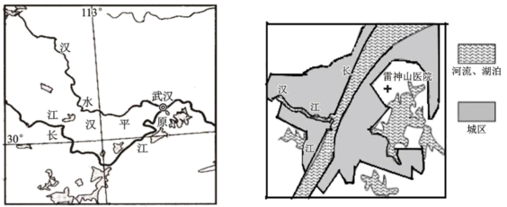
（1）从地理角度分析新冠病毒从武汉快速向全国传播的原因。（6分）
（2）说明雷神山医院选址的合理性。（6分）
（3）简述我国建设雷神山医院创造“中国速度”的原因。（6分）

有色一中2020—2021学年度下学期期末考试
高一地理试卷答案
一、选择题（本大题共25小题，每小题2分，共50分。请将正确答案的代码填涂在答题卷表格栏内，每小题只有一个选项符合题意。）
1-5ABDCB
6-10DCCBC
11-15DBBAC
16-20BCCAC
21-25DCBCB
二、综合题(本大题共3小题，共50分）
26．（1）地处北亚热带(32.5°N)，气候温和；夏季气温较高；位于鄂西北山区的背风坡的阳坡地带，光照强；汉水河谷地带，灌溉水源充足；土壤为砂壤土和中壤土，适合花椒生长。
（2）花椒种植的规模较大，原料丰富；市场需求量大；政策的支持。
（3）加大科技投入、优化花椒品种；加强新产品研发、增加产品的附加值；加强基础设施建设；拓宽销售渠道、健全市场服务体系；加大政策扶持力度；加强宣传，树立品牌。
27．（1）特点：多分布在山麓和绿洲上（或“沿河流、铁路线分布”）。条件：有合适的水源条件，依托绿洲发展。
（2）①光照充足，无霜期长；②有便利的灌溉水源；③多沙质土壤，利于根系生长。
（3）不合理；新疆气候干旱，水资源短缺，生态环境脆弱，环境承载力小。如果大量迁入人口，会导致生态环境恶化等。
28．（1）武汉位于我国腹地中心，是商品贸易、人员集散和中转的中心，人员往来频繁；武汉是水、陆、空交通枢纽，交通发达，与各地联系紧密；武汉高铁、航空运输覆盖范围广，快捷的交通加快了传播速度；武汉流动人口多，春节期间返乡人数多；武汉是我国四大科教中心之一，高校学生众多，寒假期间快速流向全国。
（2）分布在郊区，避开城市中心和人口密集区；位于垂直于盛行风的郊区，对主城区空气污染小，减小疫情传播的可能性；靠近湖泊，环境优美，利于康复。
（3）我国及武汉市拥有雄厚的工业基础；武汉市交通、通信等基础设施完善，有利于人员、物资、信息流通；拥有先进的设计及建筑技术；国家政策的大力支持；全民参与抗疫的热情和决心。

